Capstone Project Week 6 Report
SP25SE026_GSP48

Prepared by GSP48
Võ Trọng Luân
Trần Việt Phúc
Nguyễn Đặng Phương Nam
Lê Nguyên An

Ho Chi Minh City, 2025
Table of Contents
Data modelling 2
Conceptual 3
Logical 3
Screen flow 4
Implementation 12
API 12
Web application 14
Mobile application 14

Data modelling

Conceptual
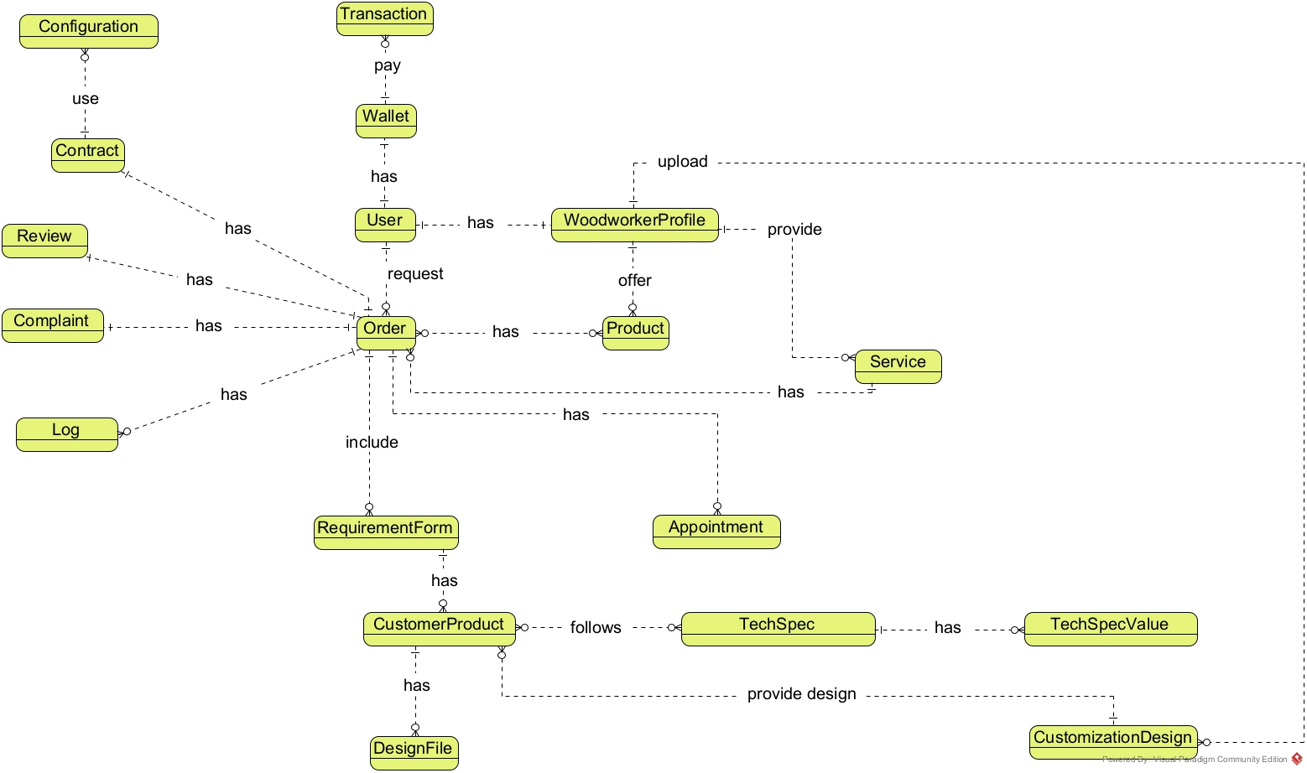

Logical
Link: https://drive.google.com/file/d/1cWZpFqzje9A--LbeCY7g-8N8Ae_47Ktf/view?usp=sharing

Screen flow
Màn hình yêu cầu dịch vụ cá nhân hóa
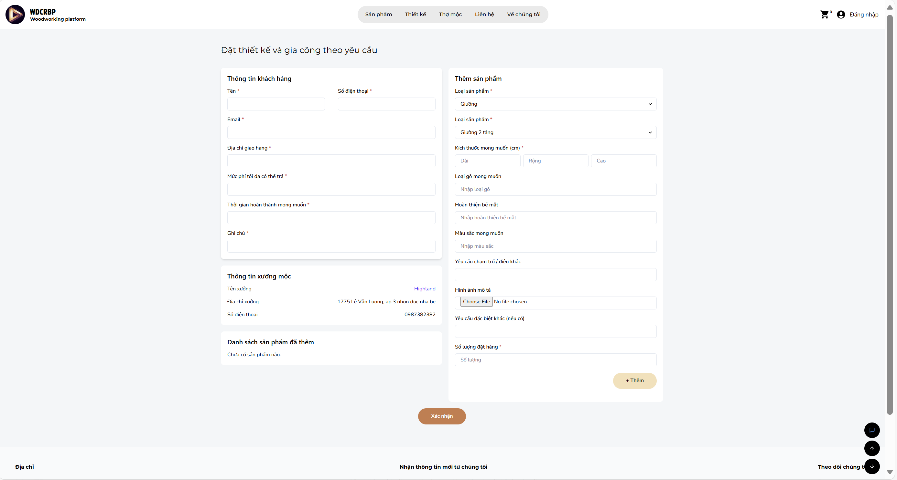
Màn hình chi tiết đơn hàng (thợ mộc và khách hàng)
Tab thông tin chung
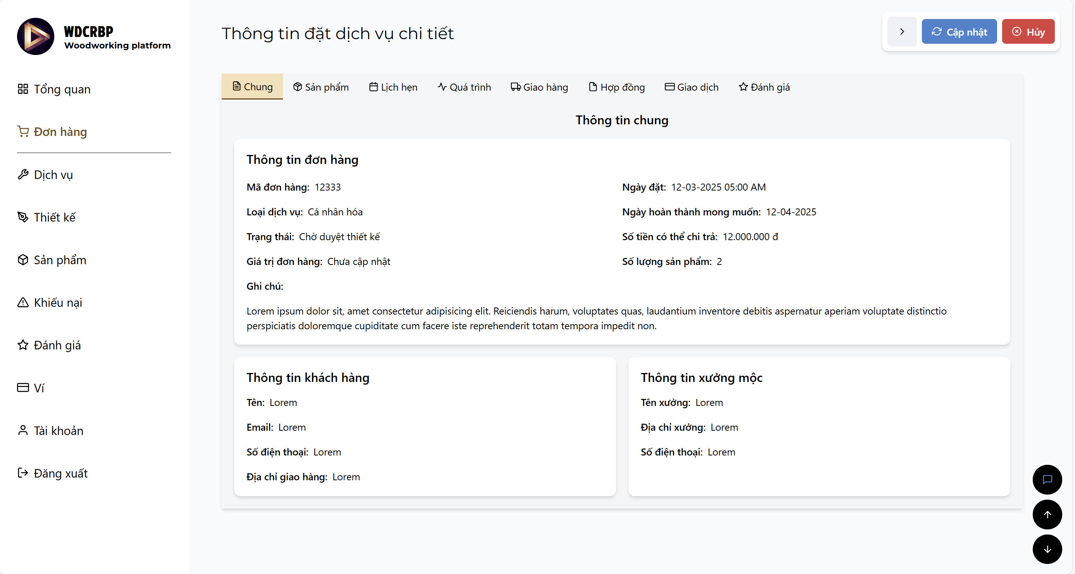

Tab Sản phẩm
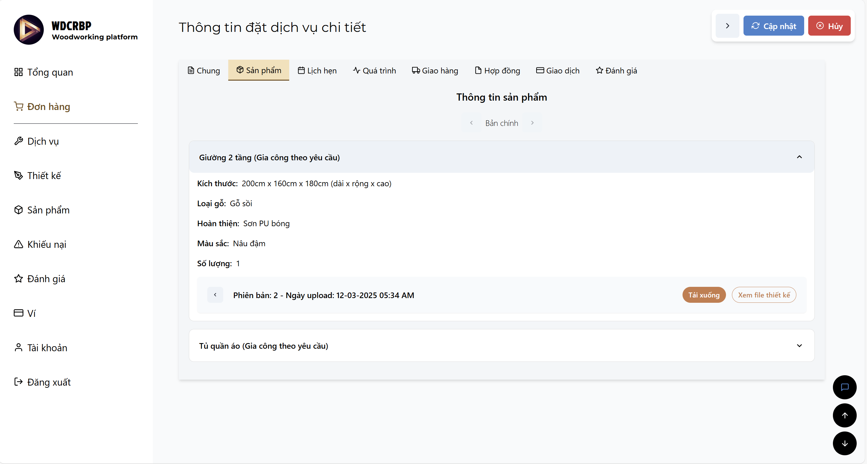
Tab Lịch hẹn
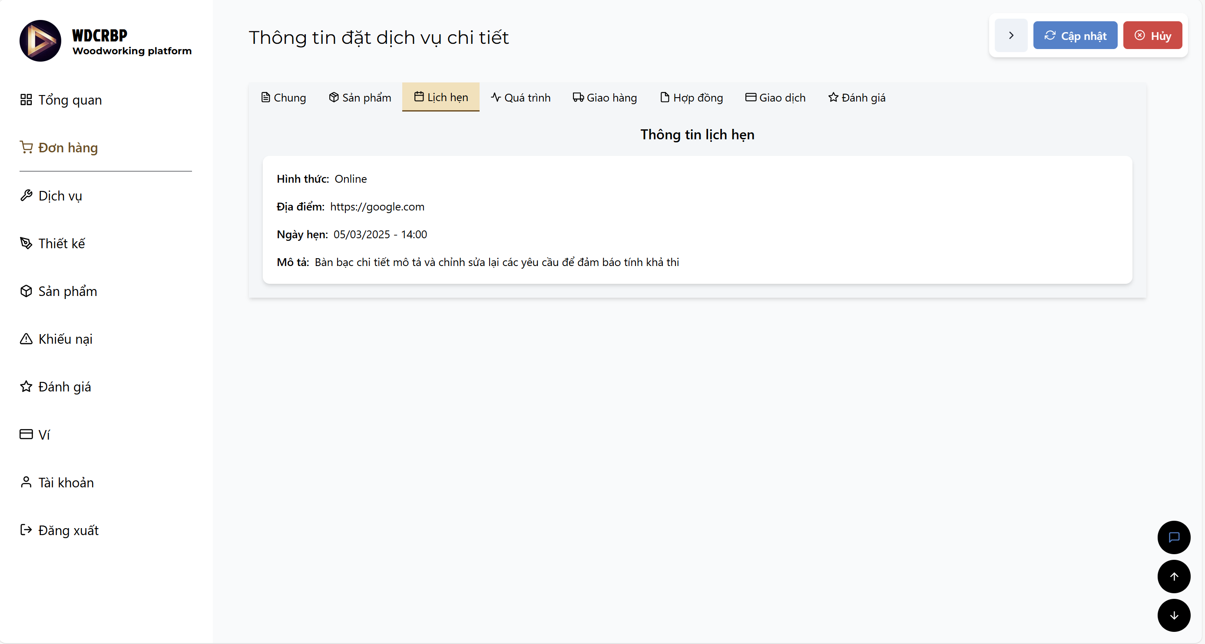
Tab Quá trình
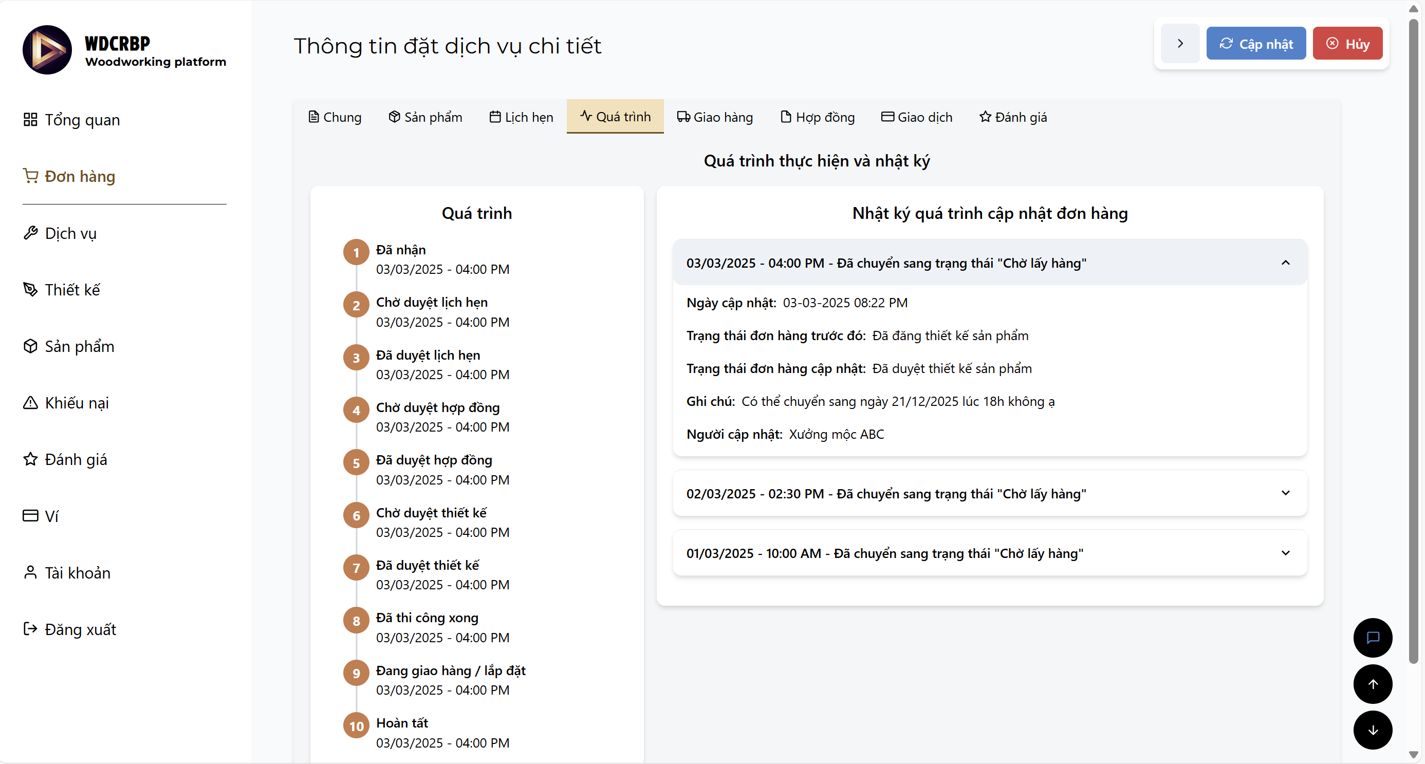
Tab Giao hàng
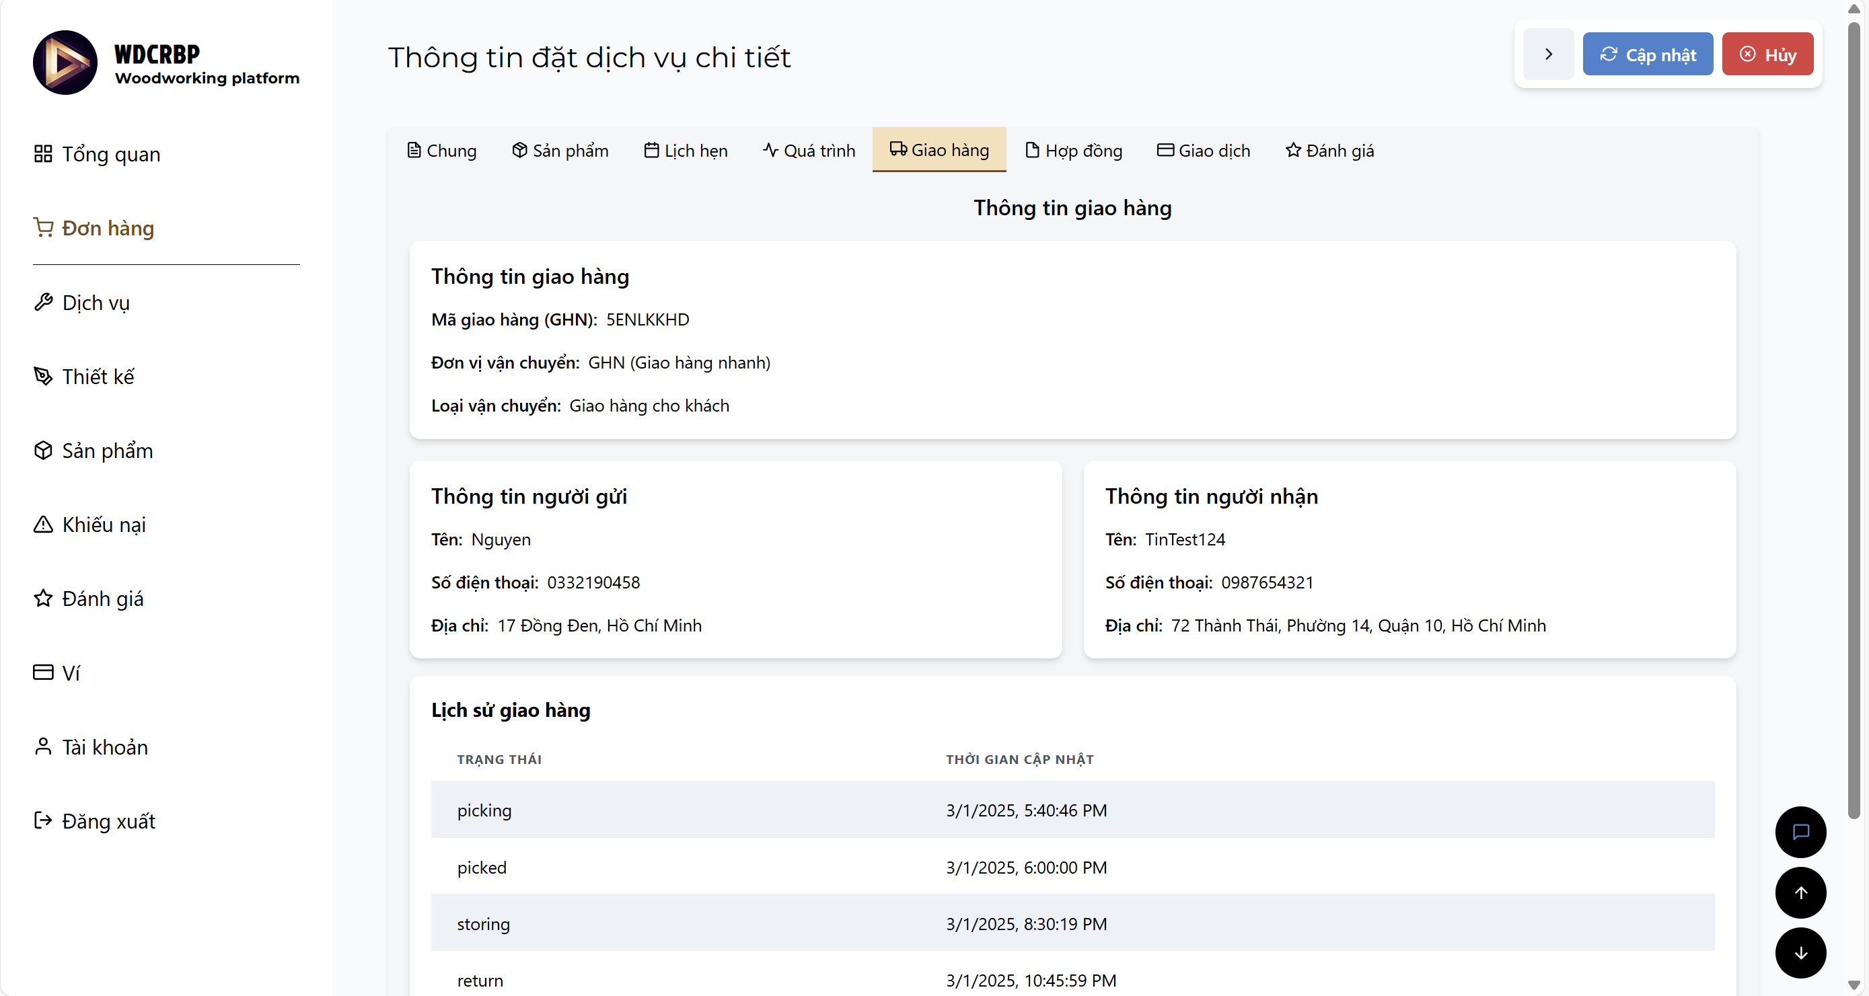
Tab Hợp đồng
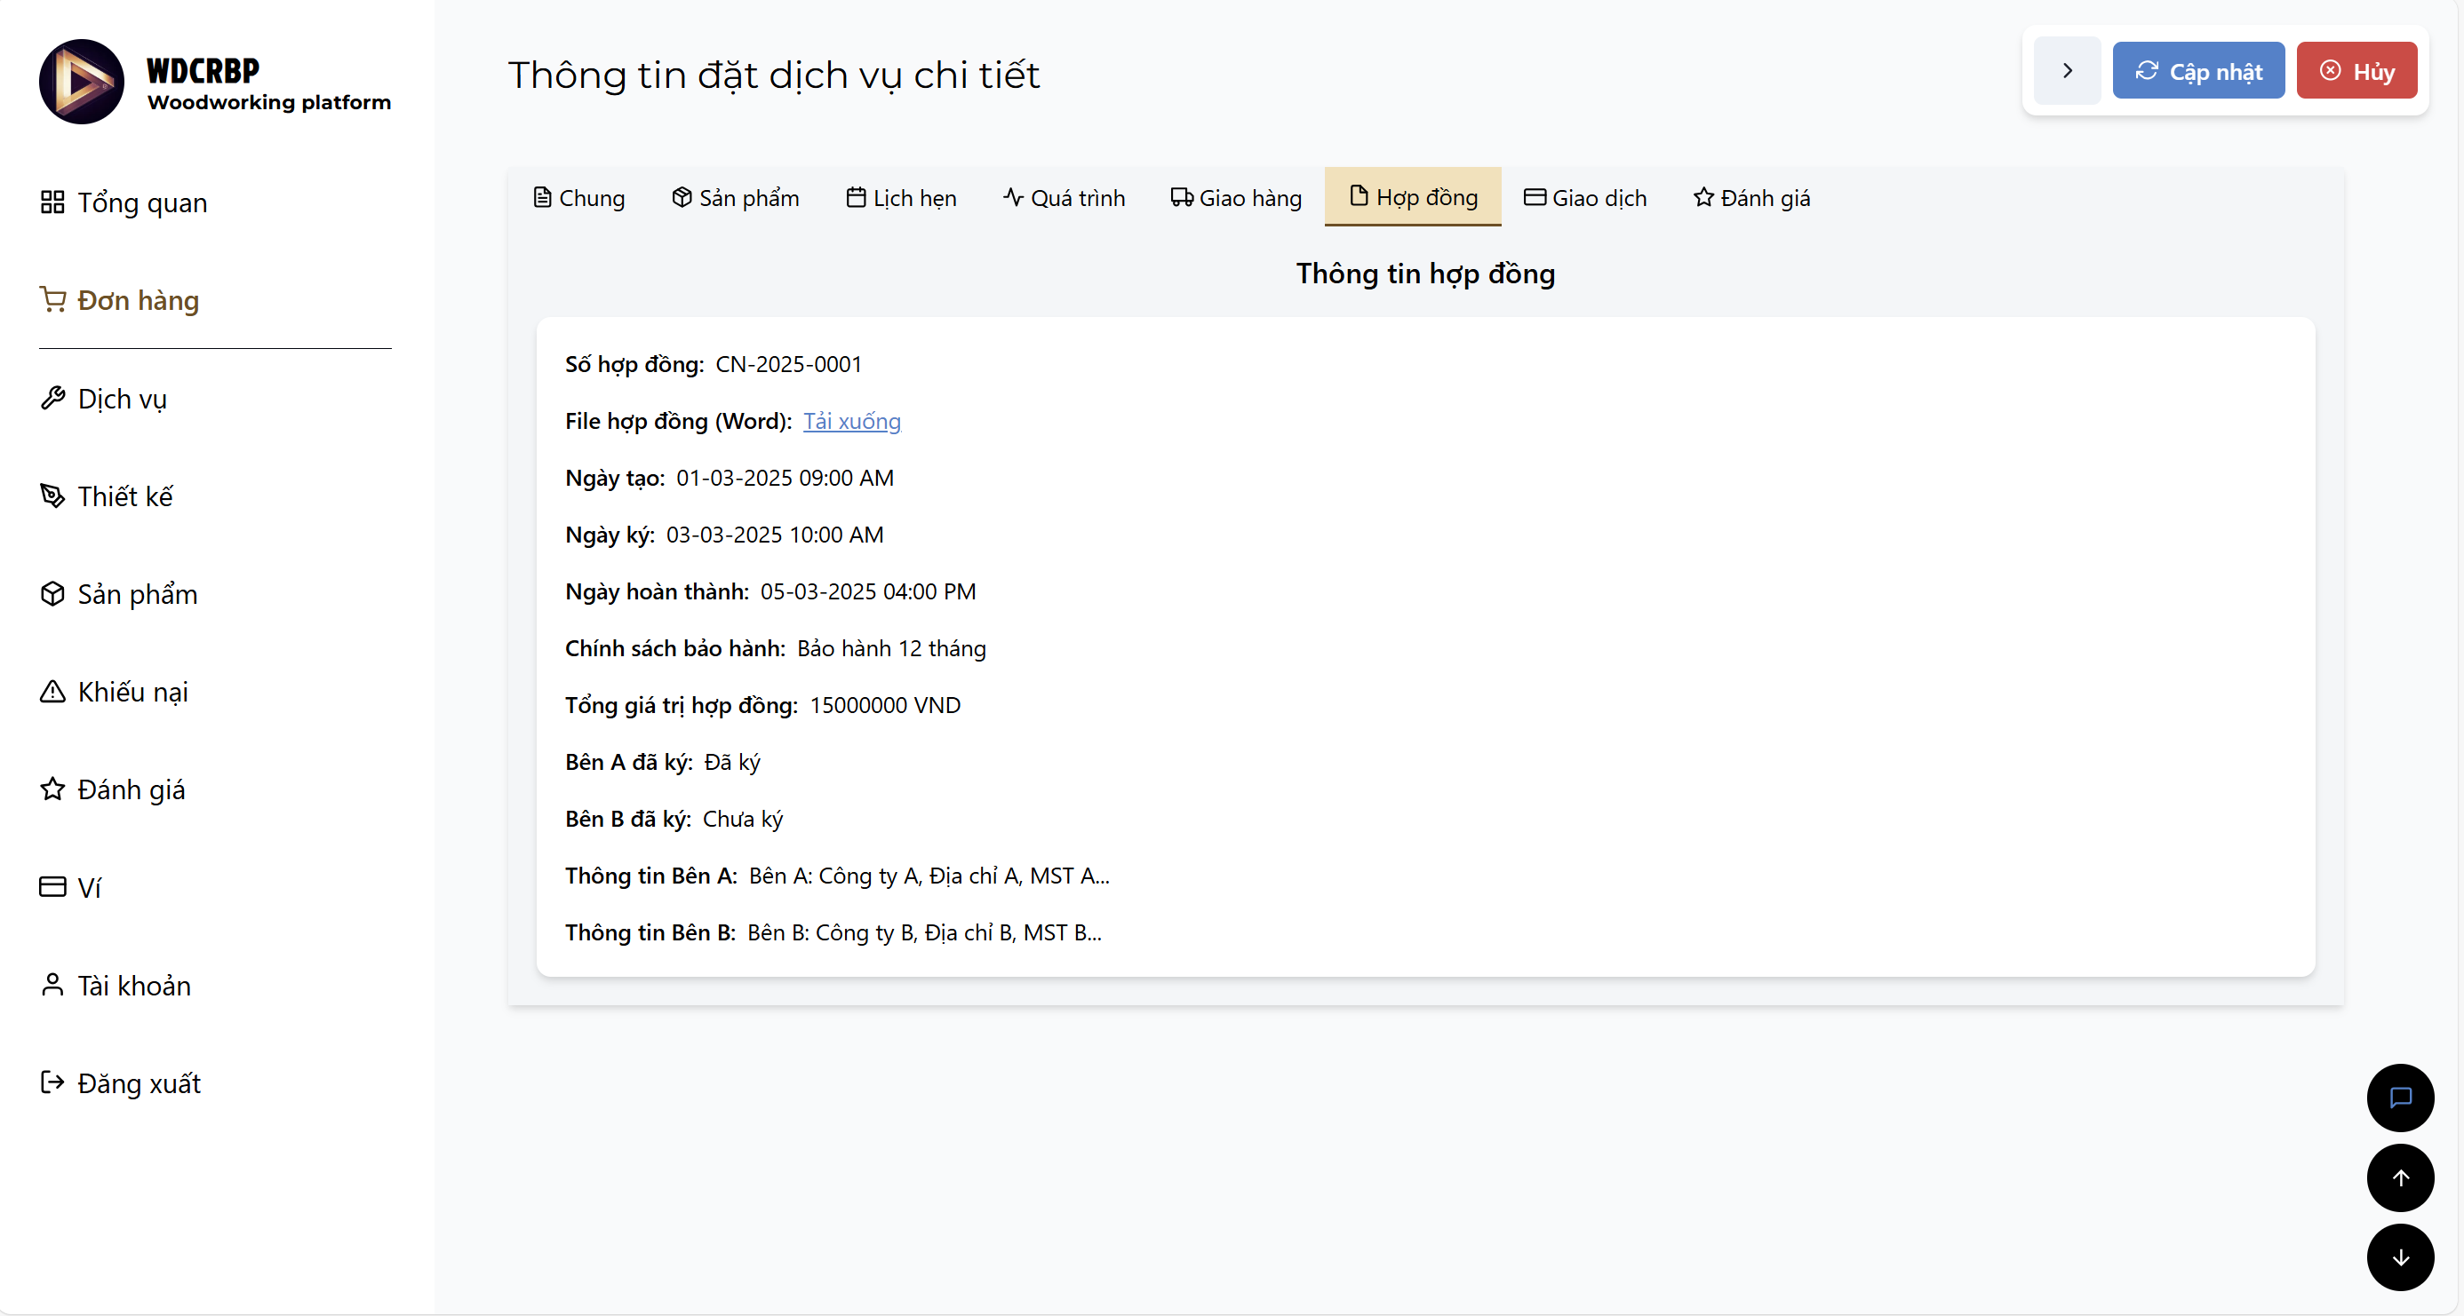
Tab Giao dịch
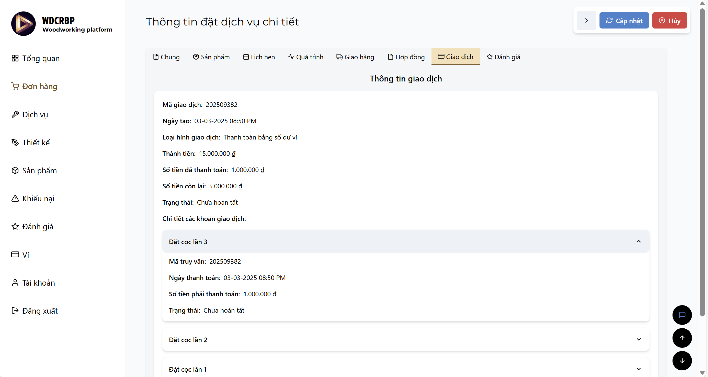
Tab Đánh giá
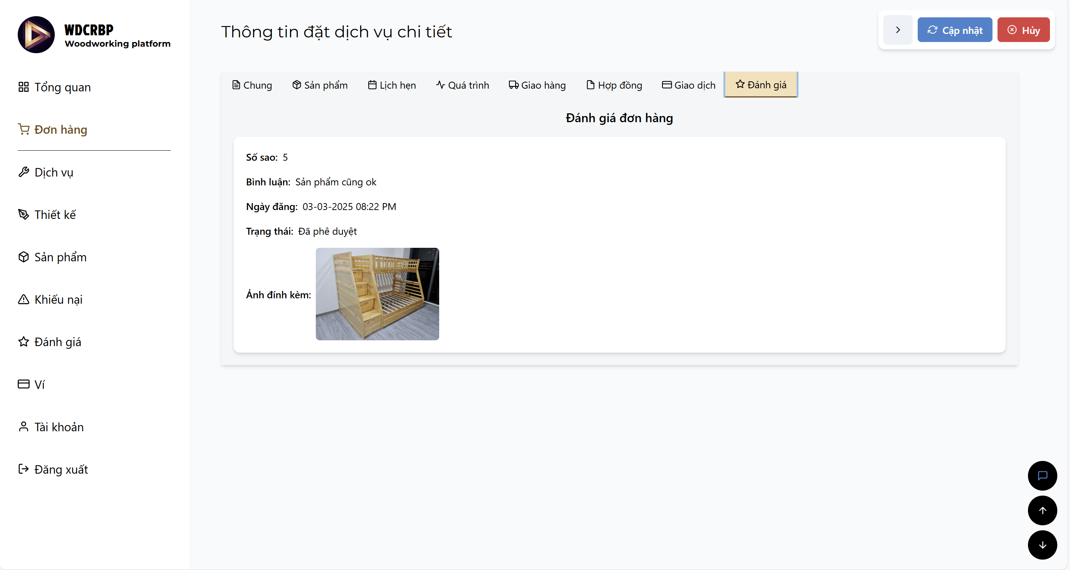
Ấn vào nút “Cập nhật” tùy vào trạng thái đơn hàng các màn hình công việc mà thợ cần phải làm sẽ được popup, đối với khách hàng cũng tương tự
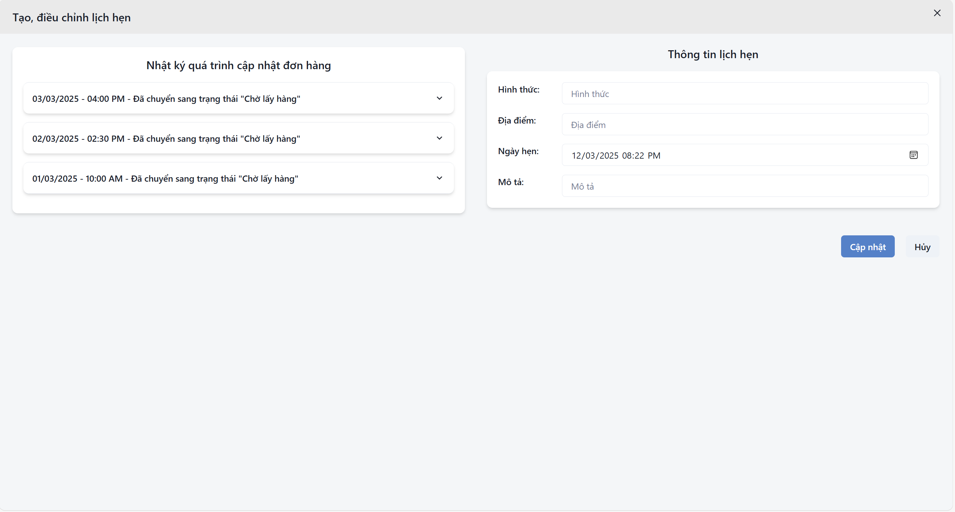
Khách hàng phản hồi lại lịch đã được cập nhật
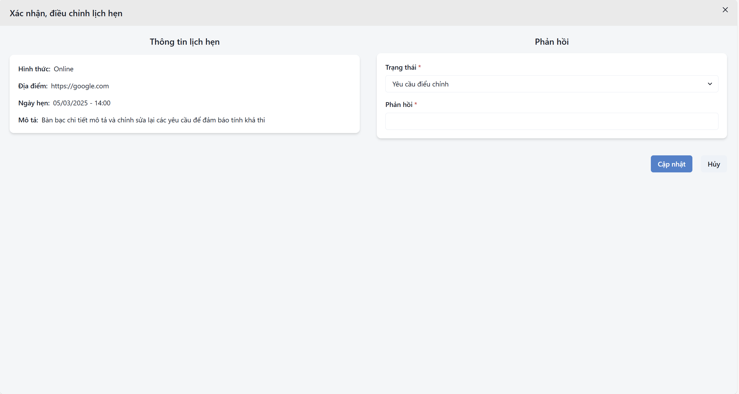
Thợ cập nhật lại thông tin sản phẩm để đảm bảo tính khả thi, làm hợp đồng
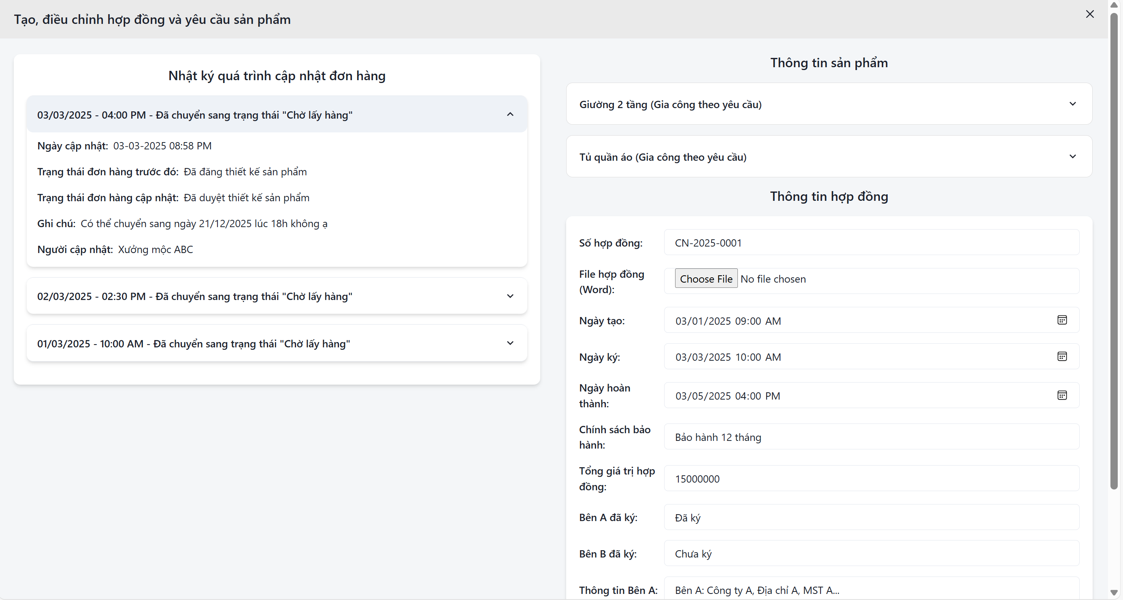
Khách phản hồi lại sự điều chỉnh, hợp đồng
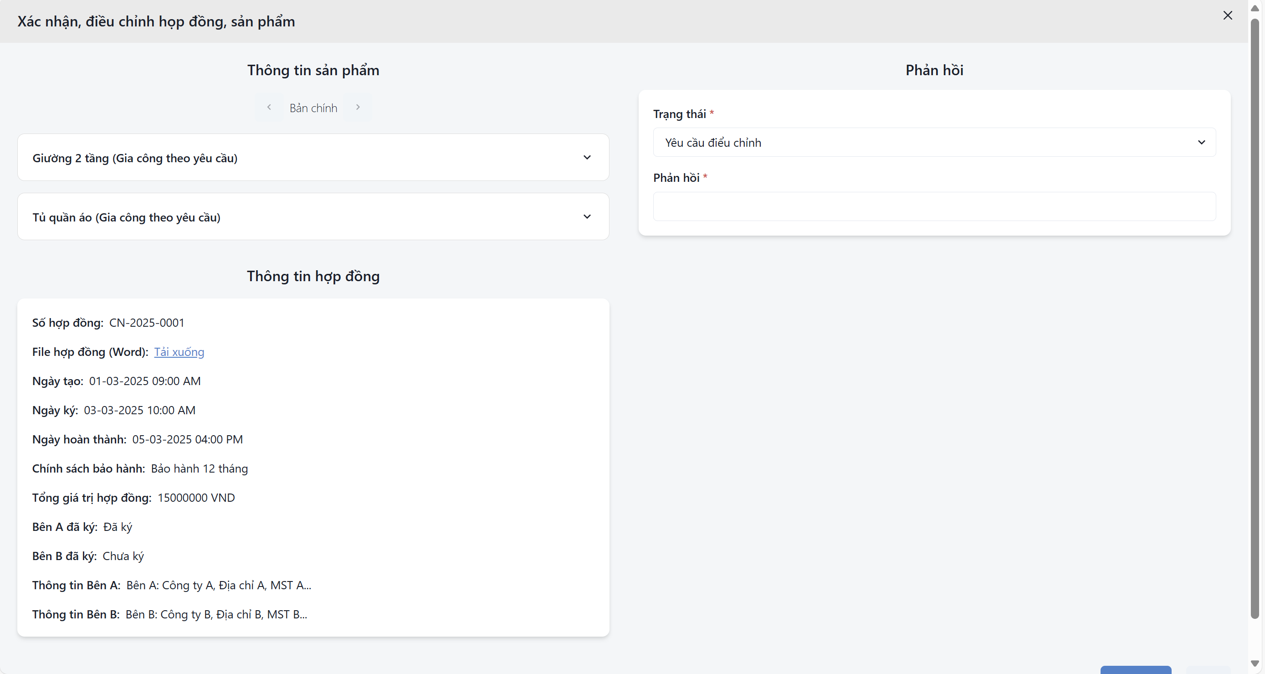
Thợ đăng tải thiết kế cho sản phẩm
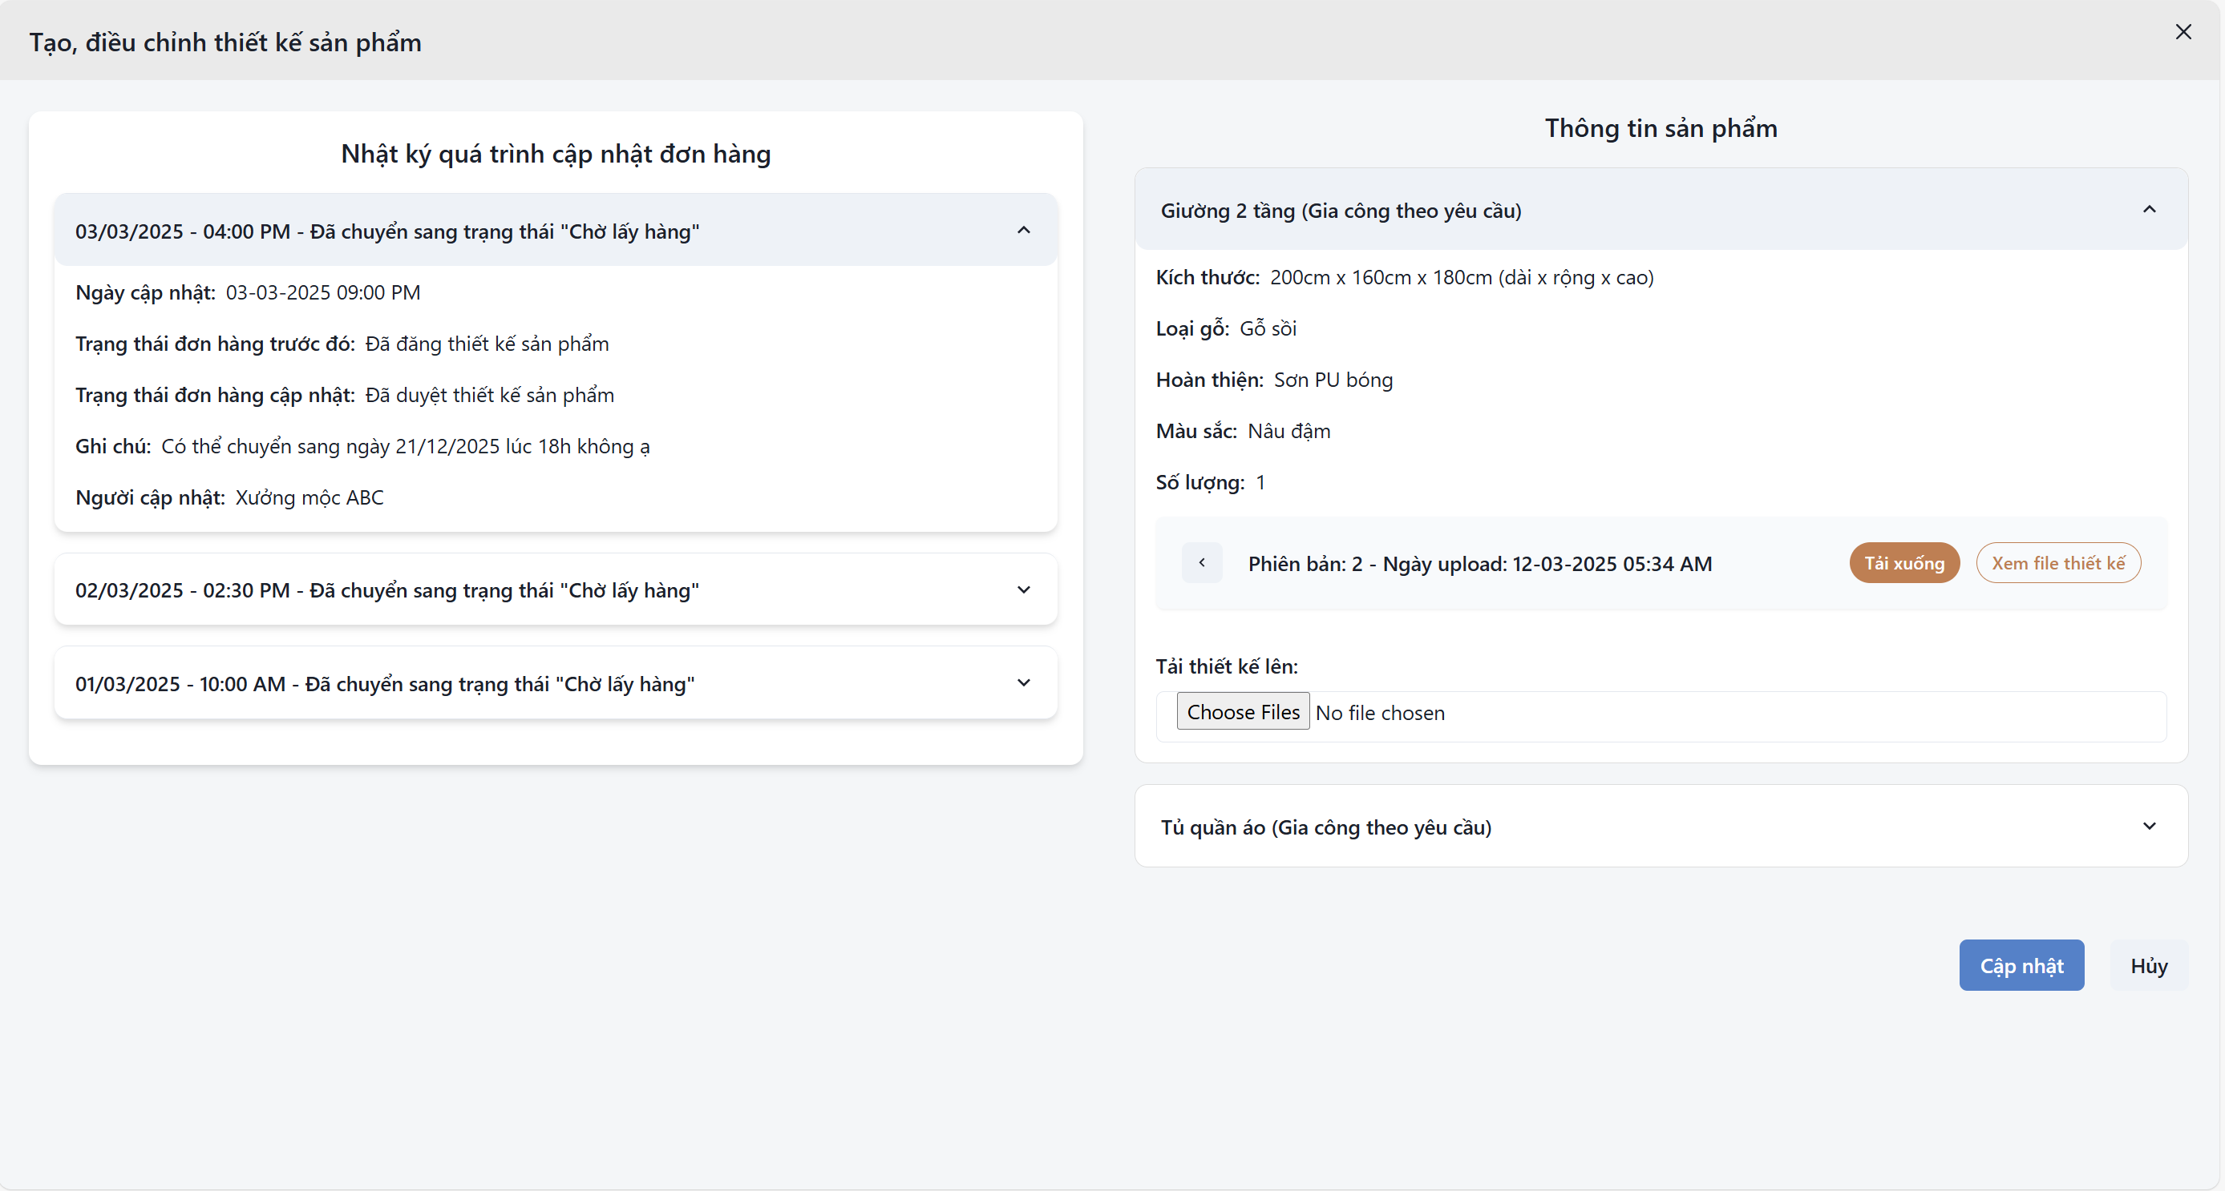
Khách phản hồi thiết kế
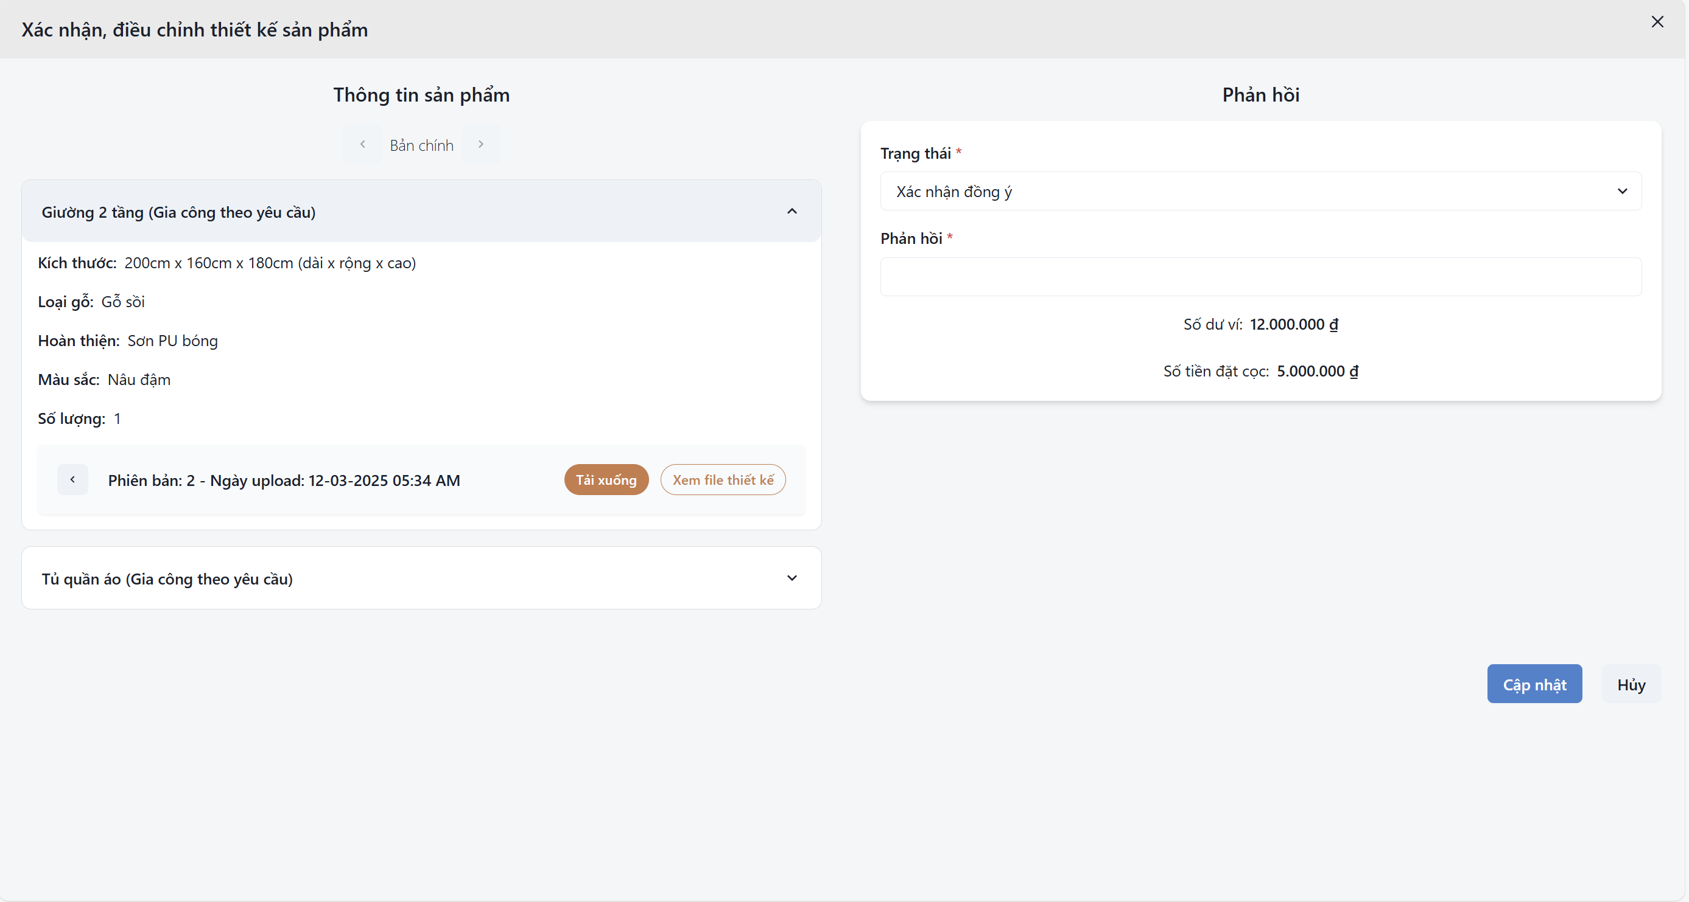

Implementation

API
Cấu trúc dự án và database

Swagger

Web application
Cấu trúc dự án

Mobile application
Cấu trúc dự án

